Вакансия «Ассистент отдела» (стажировка)

Что нужно будет делать:
- работать с ПК, Word, Excel, 1C;
- вести переписку по электронной почте;
- вести базы данных;
- создавать презентации;
- архивировать.

График: 5/2
Занятость: 7-8 часов в день в зависимости от группы инвалидности Место работы: ст. м. Балтийская, наб. Обводного канала, 151 Заработная плата: 19 000 рублей до вычета налогов

Дополнительная информация о вакансии

Важно: Вакансия только для кандидатов с инвалидностью Компания: Работа-i
Требования к кандидату:
- диплом об образовании (оператор ПК, бухгалтер, компьютерные технологии и т.п);
- постоянная регистрация в Санкт-Петербурге;
- отсутствие подтвержденного опыта работы по диплому.

Физические нагрузки: нет

Ждем вас на собеседование! Запись по телефону: 8 952 286 23 96

Вакансия «Тальман в контейнерный терминал»

Что нужно делать:

- досматривать контейнеры на причале на наличие дефектов;
- оформлять перевозочные документы;
- вести учет переработки приема, отправления грузов;
- работать с радиотерминалом по программе «Солво».

График: гибкий
Заработная плата: 171 руб/час
Где: м. Автово

Дополнительная информация о вакансии

Важно: Вакансия для выпускников детских домов и молодых людей со статусом сироты без существенных ограничений по здоровью. Требуемые навыки и качества: внимательность, дисциплинированность, ответственность и желание работать, готовность работать на ногах. Условия: спецодежда, развозка от метро, возможность карьерного роста (докер).

Ждем вас на собеседование! Запись по телефону: 8 952 286 23 96

Вакансия «Помощник повара в сети ресторанов быстрого питания»

Что нужно делать:
- Приготовление сэндвичей, картошки фри, напитков.
График: гибкий
Зарплата: 140 рублей в час после вычета налогов
Где: рестораны в разных точках города
Бонусы: бесплатное питание, спортивные мероприятия.

Дополнительная информация о вакансии

Важно: вакансия только для молодых людей с инвалидностью по слуху до 29 лет и
выпускников детских домов от 18 до 29 лет Условия: трудовой договор
Требуемые навыки: от 18 лет, без опыта, отсутствие лака на ногтях рук. Медицинскую книжку оплачивает работодатель.

Ждем вас на собеседование! Запись по телефону: 8 952 286 23 96

Вакансия «Официант в пекарне»

Что нужно делать:
- обслуживать гостей;
- убирать посуду со столов.
График: гибкий, 2/2, 3/3, 5/2
Зарплата: 141 руб/час до вычета налогов
Бонусы: после испытательного срока доплаты 2 900 рублей за проезд и 500 рублей за некурение

Дополнительная информация о вакансии
Важно: вакансия только для выпускников детских домов и людей с инвалидностью
без существенных ограничений по здоровью
Условия: трудовой договор, испытательный срок 2 месяца
Требуемые навыки: возможность работы на ногах, активность, отличные коммуникативные навыки, ответственность, исполнительность

Ждем вас на собеседование! Запись по телефону: 8 952 286 23 96

Вакансия «Уборщик офисных и служебных помещений»

Что делать:
- заниматься уборкой помещений
График: гибкий, неполный рабочий день
Заработная плата: в зависимости от количества часов и графика.
Где: м. Балтийская

Дополнительная информация о вакансии

Важно: вакансия для людей с инвалидностью от 18 до 40 лет
Требуемые навыки: исполнительность, аккуратность, ответственность, навыки уборки, готовность к физическому труду, активность.
Условия: трудовой договор

Ждем вас на собеседование! Запись по телефону: 8 952 286 23 96

Вакансия «Продавец-консультант в магазине органической косметики»

Что делать:
- консультировать покупателей по ассортименту;
- поддерживать чистоту и порядок в магазине График: гибкий, 2/2 (обычно с 16:00 до 22:00) Заработная плата: в зависимости от графика работы Где: Мега Дыбенко

Дополнительная информация о вакансии

Важно: вакансия только для выпускников детских домов и сирот Условия: обучение, трудовой договор

Ждем вас на собеседование! Запись по телефону: 8 952 286 23 96

Вакансия «Помощник специалиста»

Что нужно научиться делать:

освоить навыки работы с ПК;
- обучиться работе с отпаривателем одежды;
- устанавливать защиту на одежду;
- сортировать одежду;
- работать в бригаде по сборке бахил;
- освоить навыки работы курьером.

График: 5/2
Занятость: 3,5-4 часа/день
Заработная плата: 9 500 рублей до вычета налогов
Где: Работа-i, ст. м. Балтийская, наб. Обводного канала, 181

Ждем вас на собеседование! Запись по телефону: 8 952 286 23 96

Вакансия «Курьер»

Что нужно делать:

забирать/получать/сдавать/передавать корреспонденцию
- получать/передавать груз весом до 8 кг
- выполнять личные поручения руководителей фонда

Условия труда:

График: 64 часа в месяц, график согласовывается З/п: 7600 руб до налогообложения
Сотовая связь за счет компании

Ждем вас на собеседование! Запись по телефону: 8 952 286 23 96

Вакансия «Продавец-консультант»

Что нужно делать:
- консультировать покупателей по ассортименту;
- осуществлять продажу товара;
- поддерживать чистоту и обновлять ценники в отделе;

Где: в магазинах разных районов города и пригорода
График: гибкий: утренние, дневные или вечерние смены (40 часов в неделю) или почасовой (от 20-ти часов в неделю)
Зарплата: 32 634 руб/мес до вычета налогов при 40-часовом графике или 136 руб/час до вычета налогов при почасовом графике
Бонусы: бесплатное питание по карте, остаток средств с которой можно потратить в KFC, Теремке, Бургер Кинге, тренажерный зал на территории магазина

Вакансия для выпускников сиротских учреждений и людей с инвалидностью без ограничений к работе на ногах с клиентами

Требования:
- желание встречаться с новыми людьми и помогать им;
- умение работать в команде.

Ждем вас на собеседование! Запись по телефону: 8 952 286 23 96

Вакансия «Специалист склада»

Что нужно делать:
- перемещать товары по складу;
- следить за состоянием складских мест;
- собирать заказы клиентов;
- сортировать бракованный товар.

Где: в магазинах разных районов города и пригорода
График: гибкий: утренние, дневные или вечерние смены (40 часов в неделю) или почасовой (от 20-ти часов в неделю)
Зарплата: 32 634 руб/мес до вычета налогов при 40-часовом графике или 136 руб/час до вычета налогов при почасовом графике
Бонусы: бесплатное питание по карте, остаток средств с которой можно потратить в KFC, Теремке, Бургер Кинге, тренажерный зал на территории магазина

Вакансия для выпускников сиротских учреждений и людей с инвалидностью без ограничений к физическому труду

Требования:
- физическая выносливость;
- умение работать в команде;
- умение бережно относиться к товару.

Ждем вас на собеседование! Запись по телефону: 8 952 286 23 96

Вакансия «Кассир»

Что нужно делать:
- рассчитывать покупателей;
- следить за сохранностью денежных средств;.

Где: в магазинах разных районов города и пригорода
График: гибкий: утренние, дневные или вечерние смены (40 часов в неделю) или почасовой (от 20-ти часов в неделю)
Зарплата:136 руб/час до вычета налогов
Бонусы: бесплатное питание по карте, остаток средств с которой можно потратить в KFC, Теремке, Бургер Кинге, тренажерный зал на территории магазина

Вакансия для выпускников сиротских учреждений и людей с инвалидностью без ограничений к работе на кассе. Рассматриваются кандидаты с инвалидность по слуху

Требования:
- доброжелательность;
- внимательность;
- ответственность.

Ждем вас на собеседование! Запись по телефону: 8 952 286 23 96

Вакансия «Помощник кладовщика в магазине одежды»

Что нужно делать:
- готовить одежду для продажи (отпаривание, развешивание по размерам, сортировка, установка антикражных магнитов);
- вести первичный учет поступившей одежды;
- поддерживать порядок на складе и в магазине;
- помогать сотрудникам магазина в случаях необходимости.

Где: в магазинах разных районов города
График: гибкий график работы, 5-6 часов в день
Зарплата: 100 руб/час

Вакансия для людей с инвалидностью, выпускников детских домов, сирот, выпускников коррекционных школ до 29 лет

Требования:
- желание работать;
- внимательность;
- чистоплотность;
- активность;
- коммуникабельность.

Ждем вас на собеседование! Запись по телефону: 8 952 286 23 96

Вакансия «Продавец-кассир»
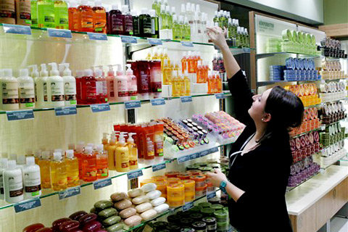

Что нужно делать:
- консультировать покупателей;
- рассчитывать покупателей на кассе;
- помогать при выкладке товара в торговом зале.

Где: в магазинах косметики в разных районах города
График: сменный график работы: 2/2, полная занятость
Зарплата: 175 руб/час до вычета налогов

Вакансия для выпускников детских домов и сирот до 29 лет

Требования:
- опрятность;
- внимательность;
- аккуратность.

Ждем вас на собеседование! Запись по телефону: 8 952 286 23 96

Вакансия «Уборщик в сети магазинов»

Что нужно делать:
- убирать магазин;
- очищать полки от пыли;
- мыть пол.

Где: в магазинах косметики в разных районах города
График: гибкий индивидуальный график работы: 1,5-2 часа в день, возможность совмещения с работой укладчиком товара
Зарплата: 3 500 рублей в месяц до вычета налога
Вакансия для людей с инвалидностью до 29 лет

Требования:
- внимательность;
- чистоплотность;
- аккуратность

Ждем вас на собеседование! Запись по телефону: 8 952 286 23 96

Вакансия «Укладчик товара»
Что нужно делать:
- выкладывать товар на полки магазина по определенной схеме;
- расставлять ценники;
- проверять корректность ценников;
- поддерживать чистоту и порядок в торговом зале.

Где: в магазинах косметики в разных районах города
График: гибкий индивидуальный график работы (в среднем 20 часов в неделю)
Зарплата: 130 рублей в час до вычета налога (10 000-12 000 рублей в месяц до вычета налога)

Вакансия для людей с инвалидностью до 29 лет

Требования:

- бережное отношение к товару;
- опрятность;
- аккуратность.

Ждем вас на собеседование! Запись по телефону: 8 952 286 23 96

Вакансия «Сотрудник центра поддержки»

Что нужно делать:
- отвечать на электронные письма;
- отвечать на звонки (при наличии инвалидности по слуху не входит в обязанности);
- общаться с покупателями в чатах по консультации о товарах и услугах;
- работать с базой данных.

График: гибкий, в вечернее время, 30 часов в неделю
Зарплата: 20 000 рублей
Где: м. Дыбенко

Дополнительная информация о вакансии

Важно: Вакансия только для людей с инвалидностью
Требования: грамотный письменный русский язык, желание общаться и помогать
клиенту, образование не ниже среднего специального, активность.
Условия: трудовой договор

Ждем вас на собеседование! Запись по телефону: 8 952 286 23 96

Швея
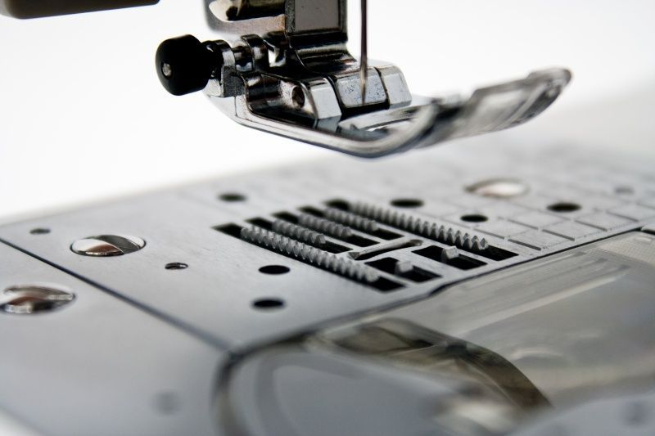

Что нужно делать: сшивать детали чехлов для инвалидных колясок/ пошив простых изделий на машинке и вручную
Зарплата: 19 000 рублей/мес до вычета налогов
Где: м. Обводный канал/ Красное село
График работы: полный рабочий день с понедельника по пятницу (продолжительность рабочего дня с учетом рекомендаций ИПРА на Обводном канале)

Дополнительная информация о вакансии

Важно: Вакансия для людей с инвалидностью до 29 лет.
Требования:
- опыт работы не требуется;
- среднее профессиональное образование;
- навыки шитья на швейных машинах;
- усидчивость;
- наличие медицинской книжки;
- регистрация в СПб или Ленинградской области.
Условия:
- трудовой договор;
- пандус для людей с инвалидностью на коляске, установлены кнопки вызова и таблицы со шрифтом Брайля (на Обводном канале)
Ждем вас на собеседование! Запись по телефону: 8 952 286 23 96

Мастер по ремонту инвалидных колясок

Что нужно делать:
- собирать и разбирать коляски на запчасти;
- заменять детали, делать мелкий ремонт;
- взаимодействовать с другими отделами организации.
График работы: полный рабочий день с понедельника по пятницу (продолжительность рабочего дня с учетом рекомендаций ИПРА);
Зарплата: 19000 рублей/мес. до вычета налога;
Где: м. Балтийская.
Дополнительная информация о вакансии

Важно: вакансия для людей с инвалидностью до 29 лет.
Условия:
- трудоустройство с оформлением по трудовой книжке;
- пандус для людей с инвалидностью на коляске, установлены кнопки вызова и таблицы со шрифтом Брайля;
- возможность профессионального развития при наличии образования слесаря, токаря, сварщика, электрика.
Требования:
- среднее школьное образование;
- усидчивость;
- наличие медицинской книжки;
- регистрация в СПб или Ленинградской области.
Ждем вас на собеседование! Запись по телефону: 8 952 286 23 96

Стажер департамента охраны труда и экологического менеджмента

Что нужно делать:
- заниматься административной поддержкой отдела, вести статистику и учет;
- работать в системе SAP;
- помогать в подготовке различной документации (инструкции, отчетность, презентации);
- обрабатывать запросы по предоставлению копий платежных документов;
- вести архив документов;
- взаимодействовать с другими департаментами/отделами организации.

График работы: неполная рабочая неделя (от 3 дней), с 9:00 до 17.30, совмещение с учебой;
Зарплата: от 187 до 245 рублей в час до вычета налога;
Где: Петродворец
Дополнительная информация о вакансии

Важно: вакансия для людей с инвалидностью до 29 лет.
Условия:
- работа в крупной международной компании
- бесплатное питание и развозка;
- после окончания учебы возможность трудоустройства в штат компании;
- возможности дополнительного обучения и повышения квалификации.
Требования:
- вакансия только для студентов ВУЗов;
- уверенная работа с MS Office (Word, Excel, PowerPoint);
- знание английского языка от уровня Intermediate;
- ответственность, исполнительность.
Ждем вас на собеседование! Запись по телефону: 8 952 286 23 96

Вакансия «Обивщик мебели»
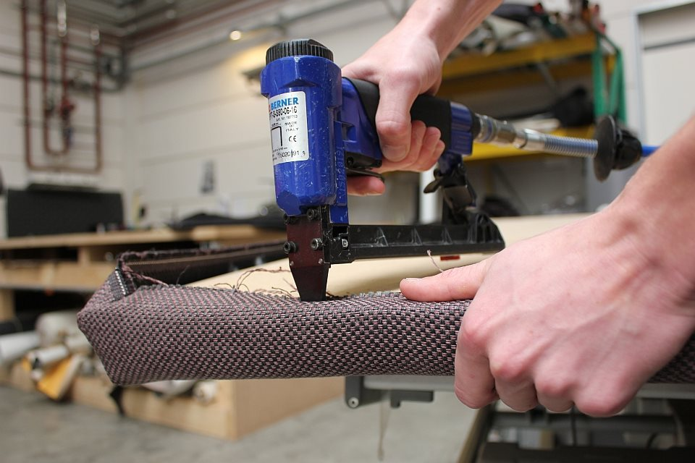

Что нужно делать:
- обивать мебель;
- переплетать пружины по технологии;
- формировать настилочный слой и крепить его;
- обивать облицовочным материалом обтягивать, набивать детали мебели;
- расстилать материалы;
- приклеивать и прошивать материалы к деталям изделий.
- крепить замки и подпорки для мебели.
График работы: пн-пт, с 8:00 до 17:00
Где: Красное село, Санкт-Петербурга
Зарплата: 19 000 рублей / месяц до вычета налога, есть премии
Дополнительная информация
Важно: вакансия для людей с инвалидностью до 29 лет.
Наличие физических нагрузок и их характер: подъем изделий (требуются физически выносливые люди), пневматика требует концентрации внимания.

Требуемые навыки: без опыта работы, с индивидуальным обучением. Приветствуется знание:
— технологического процесса обойных работ;
— видов, назначений и норм расхода обивочных и настилочных материалов;
— требований к качеству обивочных материалов, толщине настила, высоте пружинного основания.

Ждем вас на собеседование! Запись по телефону: 8 952 286 23 96

Вакансия «Кассир»

Что нужно делать:
- обслуживать покупателей на кассе по правилам;
- обеспечивать простой, удобный и быстрый процесс оплаты товара;
- проводить операции по кассе внимательно и без ошибок;
- следовать правилам, разработанным службой безопасности магазина, в обслуживании покупателей и работе с денежными средствами;
- собирать и сдавать деньги старшему кассиру в установленном порядке;
- содержать в порядке рабочее место;
- создавать у покупателей позитивное впечатление от посещения магазина и желание вернуться снова.
Где: в крупной торговой сети по продаже мебели и товаров для дома, Ленинградская область, Кудрово
График: гибкий, частичная занятость от 16 до 24 часов в неделю
Зарплата: 210 руб/час
Бонусы: льготное питание, спецодежда, ДМС, скидка на товары

Вакансия для людей с инвалидностью или сиротским опытом до 29 лет
Требования:
- дружелюбие, желание помочь покупателю,
- готовность активно работать с большим потоком покупателей;
- компьютерная грамотность;
- ответственное отношение к работе;
- умение работать в команде;
- стрессоустойчивость.

Ждем вас на собеседование! Запись по телефону: 8 952 286 23 96

Вакансия «Помощник делопроизводителя»

Что нужно делать:

- помогать в бумажном делопроизводстве: сортировка, архивирование бумажных документов,

- помогать в ведении электронного документооборота.

График: неполный рабочий день 14.00 до 18.00, 5/2

Зарплата: оклад 24 000 руб/мес

Где: м. площадь Ленина, БЦ Феникс в крупной IT-компании

Вакансия для людей с инвалидностью и сиротским опытом

Требования:

- готовность работать в большом коллективе и к общению;

- исполнительность;

- желание и готовность к обучению на работе с ПК в офисных программах и 1C;

- навыки работы с ПК, знание офисных программ на базовом уровне

Бонусы: ДМС после прохождения испытательного срока

Доступность: лифт в здании

Ждем вас на собеседование! Запись по телефону: 8 952 286 23 96

Вакансия «Кладовщик»

Что нужно делать:
- вести учет, хранение и выдачу униформы сотрудников, принимать заказы на выдачу формы;
- соблюдать правила санитарии, личной гигиены и порядок на складе.
График: частичная занятость, 2 дня в неделю с 9:00 до 18:00 или 3 дня в неделю по договоренности.
Зарплата: 210 рублей/час.
Где: крупная компания товаров для дома, м. Дыбенко (Кудрово).
Бонусы: льготное питание, спецодежда, ДМС, скидка на товары, возможность карьерного роста.

Внимание: вакансия для кандидатов с инвалидностью без ограничений к нетяжелому физическому труду. Есть физическая нагрузка: подъем коробок с одеждой весом около 10 кг.

Требования:
- аккуратность, внимательность, скрупулезность;
- ответственность, готовность к многозадачности;
- разборчивый почерк, базовые знания работы за компьютером, готовность общаться

Ждем вас на собеседование! Запись по телефону: 8 952 286 23 96

Вакансия «Помощник в отделе восстановления товара»

Что нужно делать:
- подготовка мебели к выставке,
- ремонт и восстановление мебели;
- сборка мебели;
- помощь на переупаковке;
- консультирование покупателей (не обязательно);
- присутствие физической нагрузки.
График: частичная занятость, 2 дня в неделю с 9:00 до 18:00 или по договоренности.
Зарплата: 210 рублей/час.
Где: крупная компания товаров для дома, м. Дыбенко (Кудрово).
Бонусы: льготное питание, спецодежда, ДМС, скидка на товары, возможность карьерного роста.

Внимание: вакансия для кандидатов с инвалидностью или сиротским опытом без ограничений к нетяжелому физическому труду. Есть физическая нагрузка: подъем коробок с одеждой весом около 10 кг.

Требования:
- аккуратность, внимательность, выносливость;
- исполнительность, инициативность;
- умение работать руками,
- умение работать в команде,
- открытость, готовность к взаимодействию с покупателем.

Ждем вас на собеседование! Запись по телефону: 8 952 286 23 96

Специалист по разметке и обучению нейросети

Что нужно делать:
- разметку различных технических средств (легковых автомобилей, грузовиков, автобусов, трамваев, определять пешеходов),
- делать разметку полос движения, дорожных знаков, разделительных полос, обочин и т.д.;
- проверять результаты обучения нейросети.
График: полная или частичная занятость, 5/2 (неполный рабочий день от 4-5 часов)
Зарплата: 40 000 — 50 000 рублей/месяц на полной ставке
Где: дистанционная работа по московскому времени.

Внимание: вакансия для кандидатов с РАС (расстройством аутистического спектра). Наличие оформленной инвалидности не обязательно.

Требования:
- хорошее (уверенное) знание ПК и офисный приложений;
- внимательность к деталям, усидчивость;
- способность работать по алгоритмам.

Ждем вас на собеседование! Запись по телефону: 8 952 286 23 96

Оператор call-центра

Что нужно делать:
- принимать и обрабатывать претензии покупателей связанные с доставкой, сборкой и качеством товаров;
- решать конфликты в соответствии с политикой обмена и возврата товаров
- взаимодействовать с сервисными компаниями для решения обращений покупателей;
- формировать и оправлять отчеты
информировать покупателей об имеющемся выборе товаров и услуг и ассортименте
- регистрировать причины обращений покупателей
- проверять и документировать информацию о покупателях
- проводить опросы покупателей по различным вопросам путем осуществления исходящих звонков.
График: 5/2 с 12:00 (13:00) до 21:00 (22:00), скользящие выходные
Зарплата:
Где: дистанционная работа по московскому времени
Бонусы: ДМС, льготное питание, бесплатная униформа и химчистка, обучение и развитие внутри компании; скидки 15% на товары, социальные корпоративные льготы.

Внимание: вакансия только для кандидатов с инвалидностью. В офисе нет доступной среды для передвижения на коляске

Требования:
- ориентированность на покупателя и готовность помочь;
- грамотный русский язык (устный и письменный);
- посещение офиса 1-2 раза в месяц;
- владение ПК на уровне уверенного пользователя;
- способность работать с разными системами и задачами одновременно;
- готовность самостоятельно решать и брать на себя ответственность, стрессоустойчивость;
- возможность работать в выходные и праздничные дни;
- хорошие коммуникативные навыки;
- тихое место для работы из дома и возможность разместить два монитора.

Ждем вас на собеседование! Запись по телефону: 8 952 286 23 96

